Projektlabor-SS08

Telelaser
Erläuterung zum Blockschaltbild bezogen aufs TeleLaser-Projekt

Autor: AL-Mughalles, Ahmed
Das Blockschaltbild stellt die Vorgehensweise des Aufbaus des gesamten Projektes dar.Mit einem Blick auf die Folien des Referates BSB verfolgt man die Schritte des TeleLaserprojektentwurfes vom Empfang des Signals ans Mic , senden per Laser bis zum Empfang und Wiedergeben am Lautsprecher.
Die Projektteilnehmer wurden in vier Gruppen eingeteilt. -Siehe die Blöcke. Fünf bzw Sechs Studierenden in jeder Gruppe. Jede Gruppe wurde auf dem BSB eine Farbe zugeordnet, die Abb. 1 enthält die Farbenerläuterung.

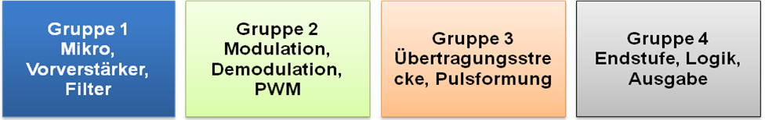
Abb.1. Farbenzuordnung

Die Aufgaben der einzelnen Gruppen sind, wie folgt, aufgeteilt:

Gruppe 1- Mikro, Vorverstärker, Filter :
Die Aufgabe der ersten Gruppe ist ein Sprachsignal zu empfangen, es dann zu verstärken und in Hörbarfrequenzbereich zu filtern. Die 2. Gruppe empfängt dann das signal gefiltert.

Gruppe 2 - Modulation, Demodulation, PWM :
Die zweite Gruppe moduliert dann dieses Sprachsignal nach einen bestimmten Modulationsart und bereitet es durch Laserstrahl zu übertragen.Nachdem Empfangen dieses Signal muss es demoduliert werden und das mach auch die Gruppe 2.

Gruppe 3 – Übertragungsstrecke, Pulsformung :

Die Gruppe 3 kümmern sich um die Sende- und Empfangstationen. Alles, was um Lasererzeugung und senden und empfangen geht, macht die Gruppe

Gruppe 4 -Endstufe, Logik, Ausgabe :

Die Mitglieder der Gruppe 4 bauen die Ansteuerungelektronik der Klingelfunktion und des Hörers auf.Wenn dann ein Sprachsignal empfangen wurde, sollten sie es dann verstärken und durch einen Lautsprecher wiedergeben.

Die Afgabenpakete wurden Schematisch in der Abb. 2 dargestellt.

Abb.2 Blockschaltbild

